
Hypothèses
Basses fréquences,
Petits mouvements,
Vibrations linéaires
Pas de mouvement horizontal
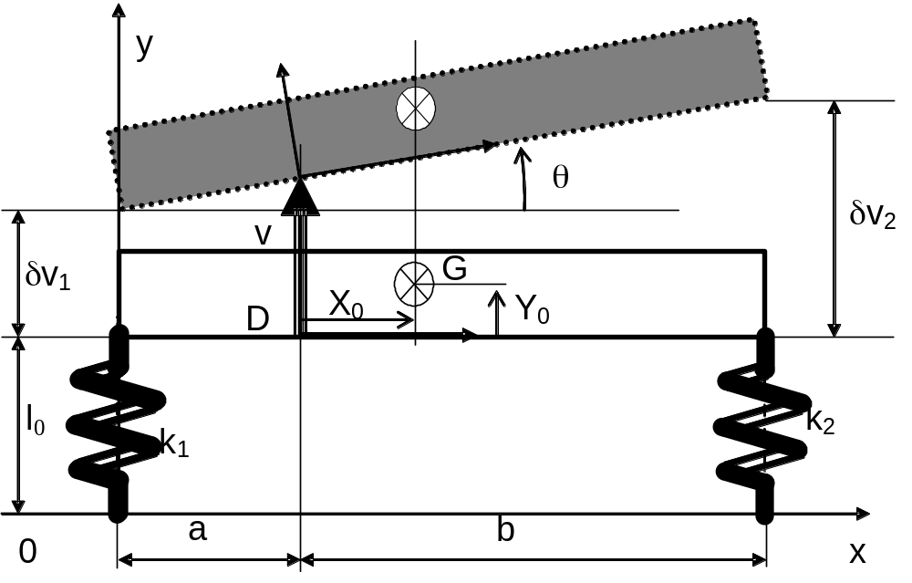
I_{G} = 1500 kg.m²  M = 1000 kg  K₁ = 75280 N/m  K₂ = 35140 N/m | a = 1 m  b =1.5 m  X₀ = 0.1 m  Y₀ = 0.5 m
1 - Equations de Lagrange
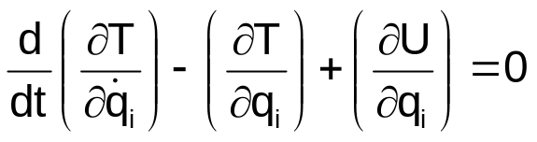
avec ici 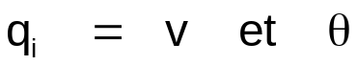
1 – 1 Energie Cinétique
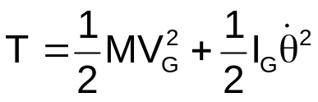
Vitesse de G dans R₀Oxy
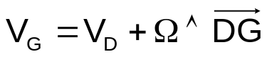
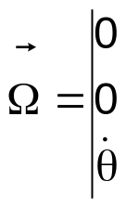 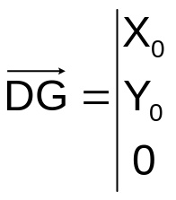 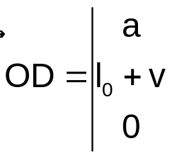 ➔ 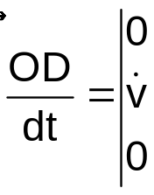
On utilise le déplacement v du point D et la rotation 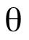 comme paramètres.
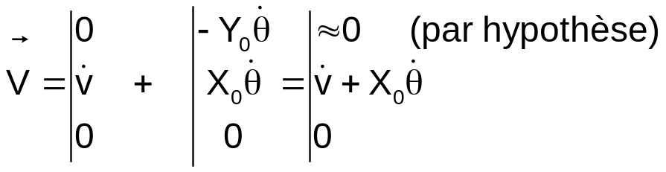
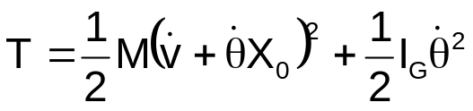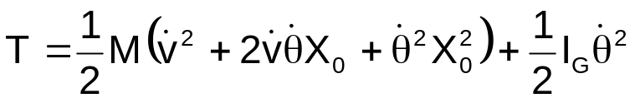

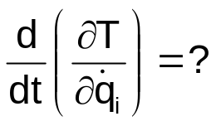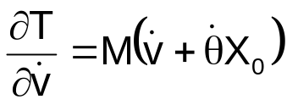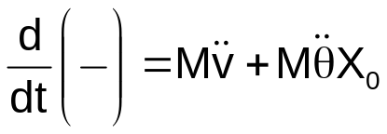
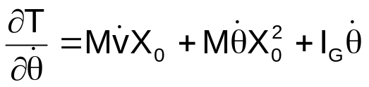
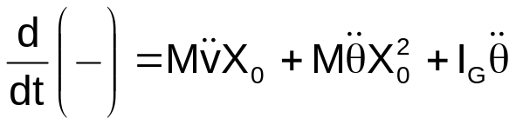
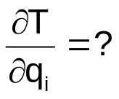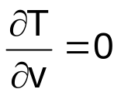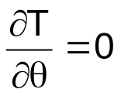
1 – 2 Energie de déformation
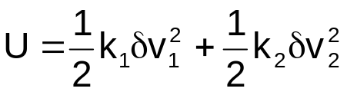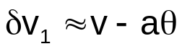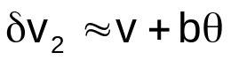
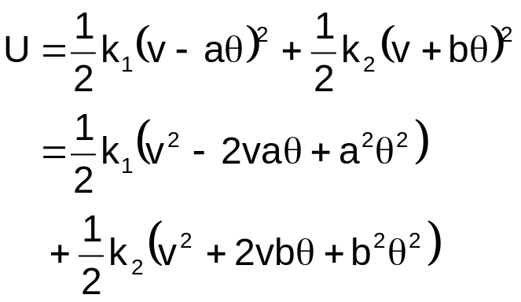
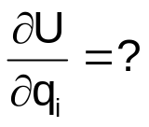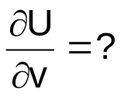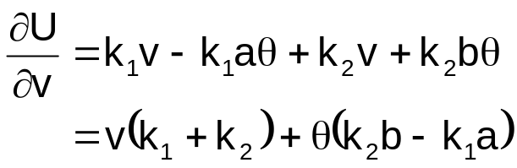
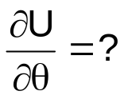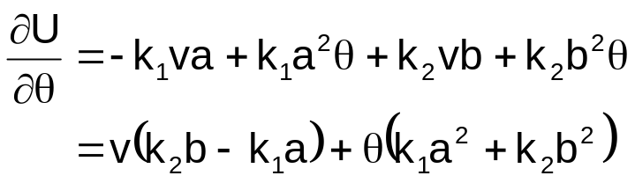

2 - Equations du mouvement :
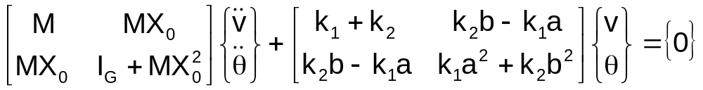
Remarques
Les deux matrices sont :
- Symétriques
- pleines
- couplages :
      - dynamique (par inertie)
      - statique (par élasticité)
1ère ligne [N] 2ème ligne [mN]
3 - Autres choix de coordonnées
En G
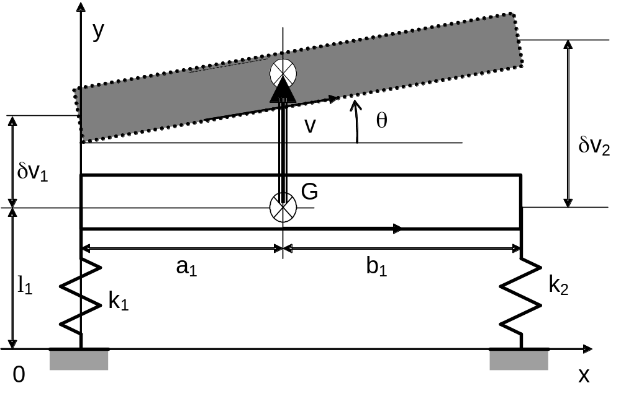
Ceci revient à :
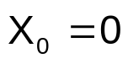
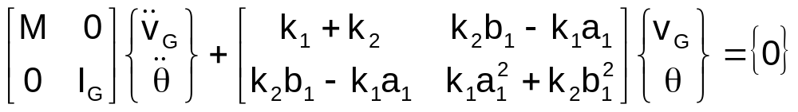
Les deux matrices sont : SYMETRIQUES
La matrice raideur est pleine
> couplage statique
Soit un point D₂ tel qu’une force appliquée en ce point ne produise qu’un déplacement selon y

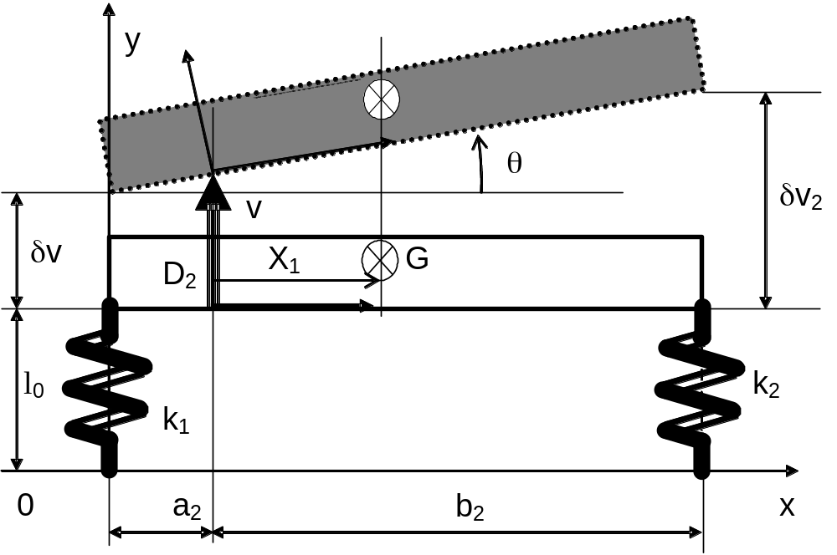

Ceci revient à :
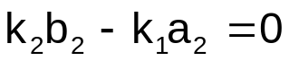

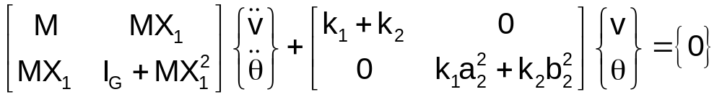

Les deux matrices sont : SYMETRIQUES
La matrice masse est pleine
couplage dynamique
4 – Calcul des fréquences et modes
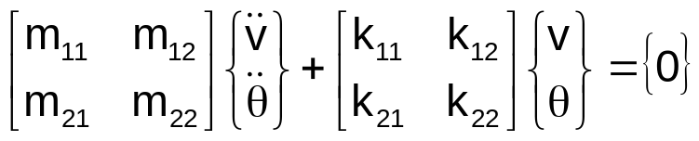
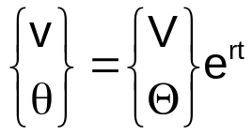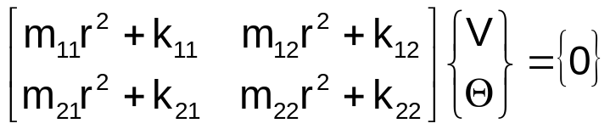
Remarque :
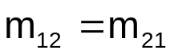 et 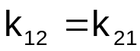
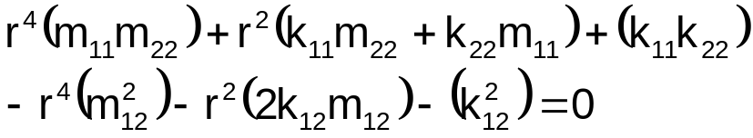
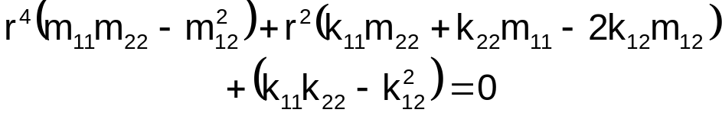
Applications numériques
Repère en D
a = 1
b = 1.5000
X0 = 0.1000

M =
1.0e+003 *
1.0000 0.1000
0.1000 1.5100

K =
110420 -22570
-22570 154345

W2 =
1.8563 0
0 1.4326

PHI =
0.8161 0.7219
-0.5780 0.6920

PHI =
-1.4119 1.0433
1.0000 1.0000
Repère en G

a = 1.1000
b = 1.4000
X0 = 0

M =
1000 0
0 1500

K =
1.0e+005 *
1.1042 -0.3361
-0.3361 1.5996

W2 =
1.8563 0
0 1.4326

PHI =
0.7953 0.7527
-0.6062 0.6583

PHI =
-1.3119 1.1433
1.0000 1.0000
Repère en D2

a = 0.7956
b = 1.7044
X0 = 0.3044

M =
1.0e+003 *
1.0000 0.3044
0.3044 1.5927

K =
1.0e+005 *
1.1042 -0.0000
-0.0000 1.4973

W2 =
1.8563 0
0 1.4326

PHI =
0.8504 0.6427
-0.5261 0.7661

PHI =
-1.6163 0.8389
1.0000 1.0000
clear all
syms m X0 Y0 k1 k2 a b Ig

M = [ m m*X0 ;
m*X0 Ig+m*X0*X0] ;
K = [ k1+k2 k2*b-k1*a ;
k2*b-k1*a k1*a*a+k2*b*b];
[PHI, D] = eig(inv(M)*K);

W2 = sqrt(D)/(2*pi);
Ig = 1500;
m = 1000;
k1 = 75280;
k2 = 35140;
a = 1;
b = 1.5;
X0 = 0.1;
Y0 = 0.5;

fprintf( 'Valeurs propres calculees (en Hz) ');
subs(W2)
subs(PHI)

a1 = a + X0
b1 = b - X0
wa = sqrt((k1+k2)/m)/(2*pi)
wb = sqrt((k1*a1*a1+k2*b1*b1)/Ig)/(2*pi)
Valeurs propres calculees (en Hz)

1.8563 0
0 1.4326

-1.4119 1.0433
1.0000 1.0000

a1 =
1.1000

b1 =
1.4000

wa =
1.6724

wb =
1.6436
SYSTEME A DEUX DEGRES DE LIBERTE

Etude des couplages statiques et dynamiques
Passage en composantes principales
Ecriture sous formes normales

Hypothèses :
On suppose que le solide de masse M et d’inertie I_{G} est rigide et indéformable (domaine des basses fréquences). Les mouvement autour de la position d’équilibre sont petits et les vibrations linéaires. On n églige le mouvement horizontal pour ne considéer qu’un système à deux paramètres

